庙桥小学申报2021—2022学年考核优秀的教师
工作及业绩展示
姓 名 | 是春和 |  |  | 出生年月 |  | 1974.09 |  |  | 工作年月 |  |  |  | 1995.08
文化程度 | 大学本科 |  |  |  |  | 职 称 |  |  | 中小学一级教师
行政职务 | 无 |  |  |  |  | 担班主任 |  |  | 三2班班主任
任教学科 | 第一学期 | 语文、道德、信息、班队、健康、书法、读本、校本 |  |  |  | 周课时数 |  |  | 第一学期 |  |  | 14
任教学科 | 第二学期 | 语文、道德、信息、班队、健康、书法、阅读、校本 |  |  |  |  |  |  | 第二学期 |  |  | 14
职业  道德 | 优秀
出勤情况 | 全学年无迟到早退，无缺勤
执行教学常规情况 | 严格执行教学常规，无违规现象
开  课  情  况 | 时间 |  | 班级 |  | 课题 |  |  |  |  |  | 听课范围 |  |  | 听课人数
开  课  情  况 | 2021.11.30 |  | 三2 |  | 《司马光》 |  |  |  |  |  | 校级 |  |  | 4
撰写  论文  情况 | 论文题目 |  |  |  |  |  |  | 获奖、发表情况 |  |  |  |  |  | 时间
撰写  论文  情况 | 《小学语文作文教学中课外阅读教学的指导应用》 |  |  |  |  |  |  | 发表于中国学术期刊《教育与社科辑》 |  |  |  |  |  | 2021.12
撰写校级征文情况 | 征文题目 |  |  |  |  |  |  | 获奖情况 |  |  |  |  |  | 时间
撰写校级征文情况 | 读书征文《持续自我修炼 提高内在素质》 |  |  |  |  |  |  | 一等奖 |  |  |  |  |  | 2022.02
参与  课题  研究  情况 | 参与课题 |  |  |  |  |  | 承担工作 |  |  | 具体做的工作
参与  课题  研究  情况 | 《基于教材构建写作训练网络体系的研究》（获市一等奖） |  |  |  |  |  | 负责课题实践 |  |  | 收集材料、整理资料、作文指导，上研究课、论文撰写等
参与  课题  研究  情况 | 《依托地域红色资源 开发学校少先队研学课程的实践研究》 |  |  |  |  |  | 负责课题实践及子栏目研究 |  |  | 组织队员参与活动，收集，整理相关资料
个人  学习  反思 | 每学期积极参加各种业务的学习和培训，成绩合格  积极参加三年级语文教研组活动，所在三年级语文教研组两学期均被评委优秀教研组
学科教学质量情况 | 第一学期：及格率100%，平均分年级第三  第二学期：及格率100%，优秀率70%，平均分年级第一
辅导  学生  情况 | 区五彩杯小课题《末世！末世！》获二等奖  辅导杨雨淳等4人的作文发表《武进日报》  辅导彭轩参与大队委员竞选进入学校大队委  整班写字比赛第一名  科技节活动竞赛第二名  教室布置二等奖  晨诵比赛一等奖  辅导学生主持成长礼活动
个人  荣誉  情况 | 无
其它要说明的情况
请提供2021—2022学年一学年的公开课、论文发表或获奖、课题研究、辅导学生、个人荣誉等佐证材料，请以附件的形式放置本表格后面，建议用照片、文档等形式呈现。

公开课
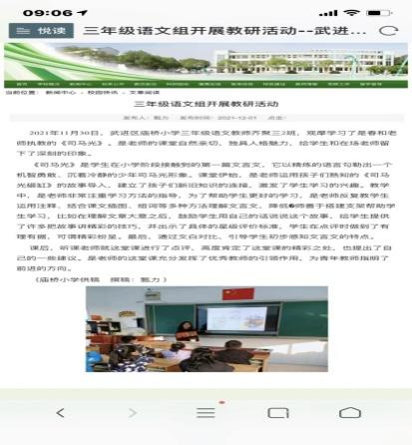

课题
1、《基于教材构建写作训练网络体系的研究》

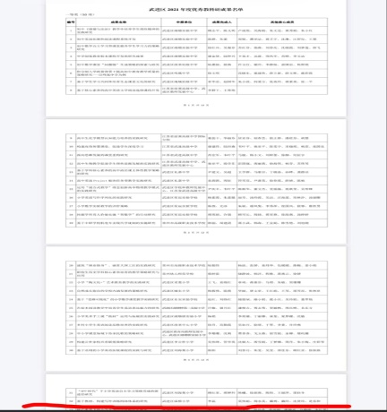
2、《依托地域红色资源 开发学校少先队研学课程的实践研究》
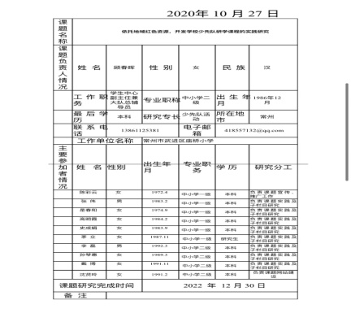
论文
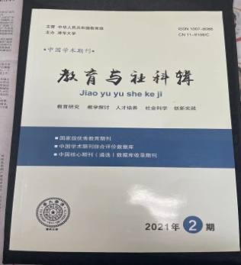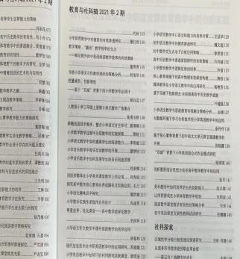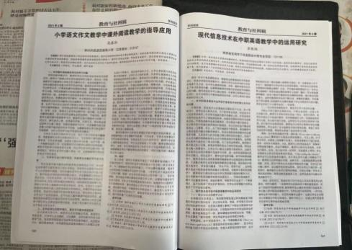
辅导学生
